Приложение к приказу
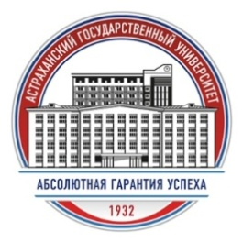

АСТРАХАНСКИЙ ГОСУДАРСТВЕННЫЙ УНИВЕРСИТЕТ
ИМ. В.Н. ТАТИЩЕВА
Кафедра дошкольного и начального образования

Программа
научно-практического семинара
«Предметная деятельность как средство развития познавательной самостоятельности младших школьников»

31 мая 2023 г.

Время | Мероприятие | Место проведения | Ответственные за проведение
31.05.2023  13.00-13.15 | Регистрация участников | Уч.корпус № 6, ауд. № 33 | Суншалиева Л.Т., ст. лаборант кафедры ДиНО
13.15-13.35 | Приветственное слово участникам научно-практического семинара | Уч.корпус № 6, ауд. № 33 | Плахова Н.Г., доцент ДиНО
13.40-15.50 | Обмен опытом участников научно-практического семинара | Уч.корпус № 6, ауд. № 33 | Плахова Н.Г., доцент ДиНО
 | Выступление-обобщение по теме: «Предметная деятельность как средство развития познавательной самостоятельности младших школьников» с углублением проблемы | Уч.корпус № 6, ауд. № 33 | Плахова Н.Г., доцент ДиНО
15.50-16.15 | Подведение итогов | Уч.корпус № 6, ауд. № 33 | Плахова Н.Г., доцент ДиНО

Организаторы:
Плахова Н.Г., к.пед.н., доцент кафедры ДиНО,

